**INTERFACE GRÁFICA DA MARIQUINHA**

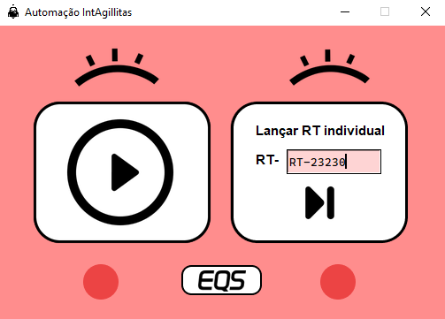

2.

3.

1.

1. Botão que aciona a mariquinhaCorrente para realizar o lançamento sequencial de RTs.
2. Botão que aciona a mariquinhaUnitaria para realizar o lançamento individual de uma RT definida pelo operador.
3. Botão que abre uma pequena janela chamada Rejeitar Caixa. Essa função serve para que o operador consiga utilizar os recursos dessa automação para Rejeitar Caixas no Microsiga conforme a sua necessidade. Nesta janela tem um campo para receber uma mensagem explicando o porque da rejeição daquele caixa, e um botão “Executar” para acionar a automação.

Para rejeitar o caixa é preciso que ele esteja aberto no Microsiga.